Jeudi 28 | Thursday, 28th
14h30 à 15h30 • BD et musée | 2:30 pm - 3:30 pm • Comics and Museum

➤ Comics and/as Museums: Historical Representation at the Intersection of Exhibition Practice and Graphic Narrative
By Elizabeth “Biz” Nijdam

➤ Faire trembler les fondations de l’institution muséale : quand la bande dessinée se joue du musée
Par Zoé Vangindertael

Vendredi 29 | Friday, 29th
10h30 à 12h • L'architecture en BD | 10:30 am - 12 pm • Architecture in Comics

➤ Drawing Chicago: Architecture and Urban Networks in Chris Ware’s Graphic City
By Frederik Køhlert

➤ L’espace architectural et la cartographie au service des repères de lecture dans la bande
dessinée numérique non linéaire
Par Margarita Molina Fernández

➤ La ville impossible : les cités malléables de Michael Deforge
Par Émile Dupré

14h à 15h30 • Subversion, féminisme et BD | 2 pm - 3:30 pm • Subversion, Feminism and Comics

➤ Le fanzine ou la subversion-transformation des codes éditoriaux de la bande dessinée
québécoise
Par Dolly Tawil, Katia Huber et Marie-Ève Plamondon

➤ L’Anthropologie féministe des sociétés urbaines en bande dessinée : croisements entre le
récit autobiographique, l’ethnographie et le dessin
Par Marie-Ève Carrier-Moisan

➤ Écritures du réel et écoféminisme : déconstruction formelle de normes genrées chez Julie
Delporte et Catherine Ocelot
Par Virginie Fournier

Samedi 30 | Saturday, 30th
10h30 à 12h • Villes dystopiques en BD | 10:30 am - 12 pm • Dystopian Cities in Comics

➤ Passage interdit - Le Montréal morcelé d’Hiver nucléaire
Par Thara Charland

➤ "Neo-Tokyo is About to Explode” - Akira and the Cyberpunk Metropolis
By Matthew Poulter

➤ Apocalypse et dystopie nucléaire : fonctions narratives des représentations atomiques dans
les mangas cyberpunk
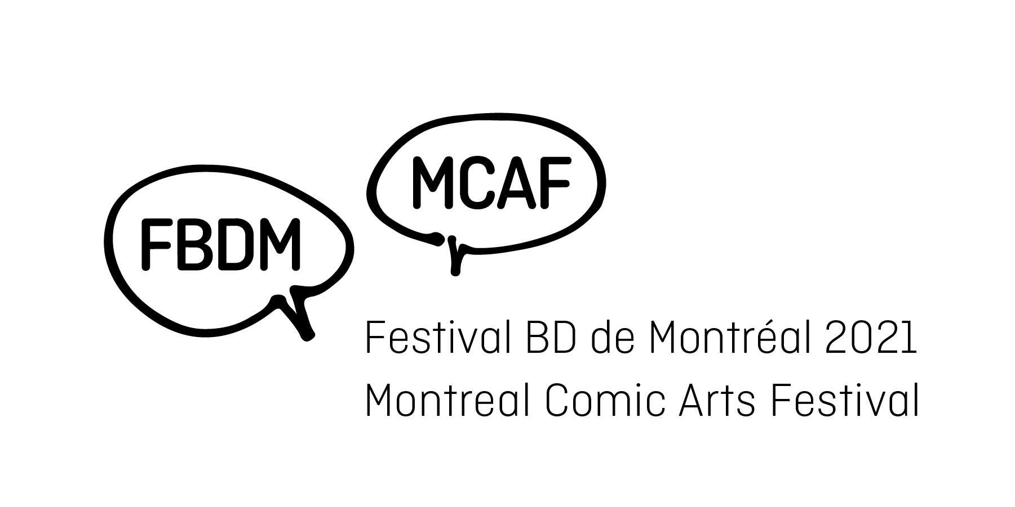
Par Alexandre Taalba

